Памятка для родителей
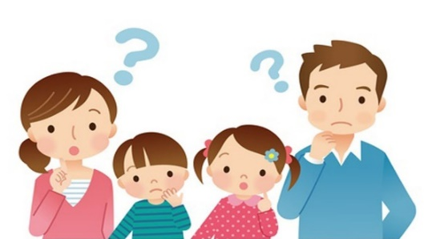
Как получить сертификат дополнительного образования?

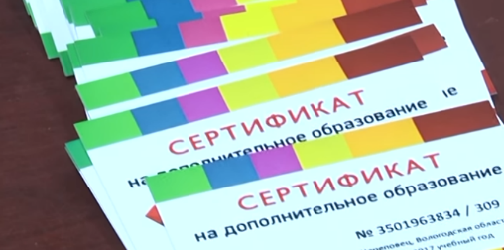
Доступен для детей от 5 до 18 лет, проживающим в Ярославском муниципальном районе

